**Сценарий праздника**

**ко « Дню Народного Единства»**

**в старшей группе.**

**Подготовила воспитатель:**

**Биарсланова.С.М.**

**МКДОУ»Пролетарский детский сад»**

**Сценарий праздника ко Дню Народного Единства**

Праздник,праздник!

Как мы рады,наконец то ты пришел!

Наши гости сели рядом

Это очень хорошо!

Отчего у нас веселье

Отмечаем мы сейчас

День Рожденья Родины

Радостно мы встретим

Солнцем все озарены

Взрослые и дети!

Выход детей с флажками под песню «Я,ты,он,она вместе целая страна»

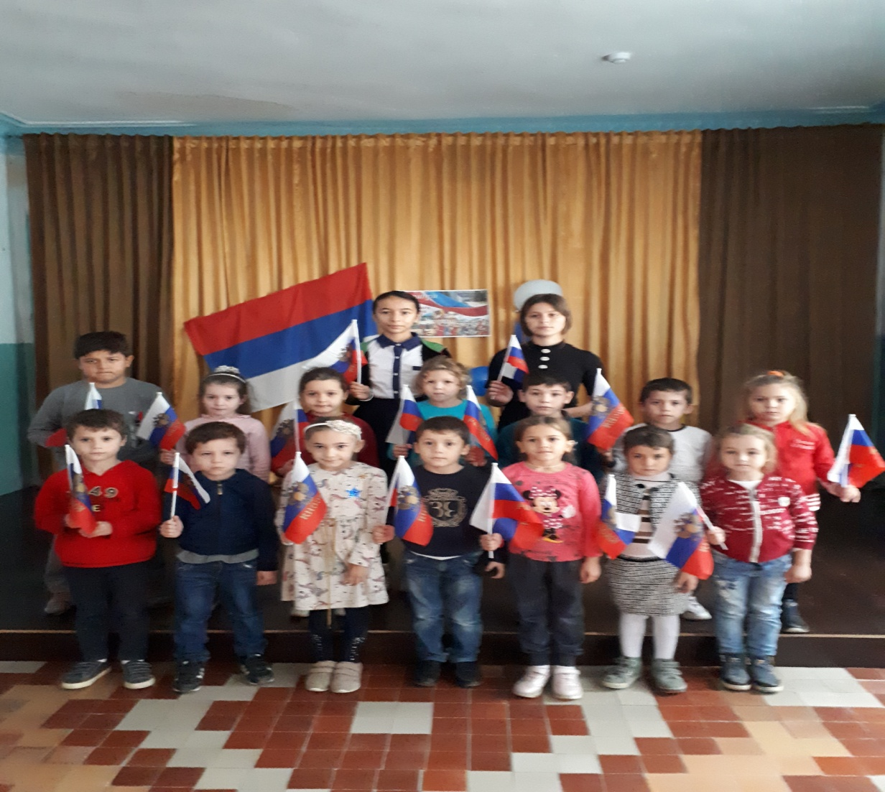

Ведущая: - Здравствуйте, ребята! Завтра 4 ноября наша страна будет праздновать День народного единства. А сегодня мы с вами будем отмечать праздник в детском саду.

1. Наша страна Россией зовется,

Пусть мирное небо сияет над ней,

Пусть сердце наполнится радостью, счастьем,

Пусть песни поют миллионы людей!

2. Вот она, Россия – наша страна,

Очень и очень большая она,

Россия-Родина, наш дом,

Где вместе с вами мы живем!.

3. Под теплым солнцем вырастая,

Мы дружно, весело живем,

Россия, милая, родная,

Цвети и крепни с каждым днем!.

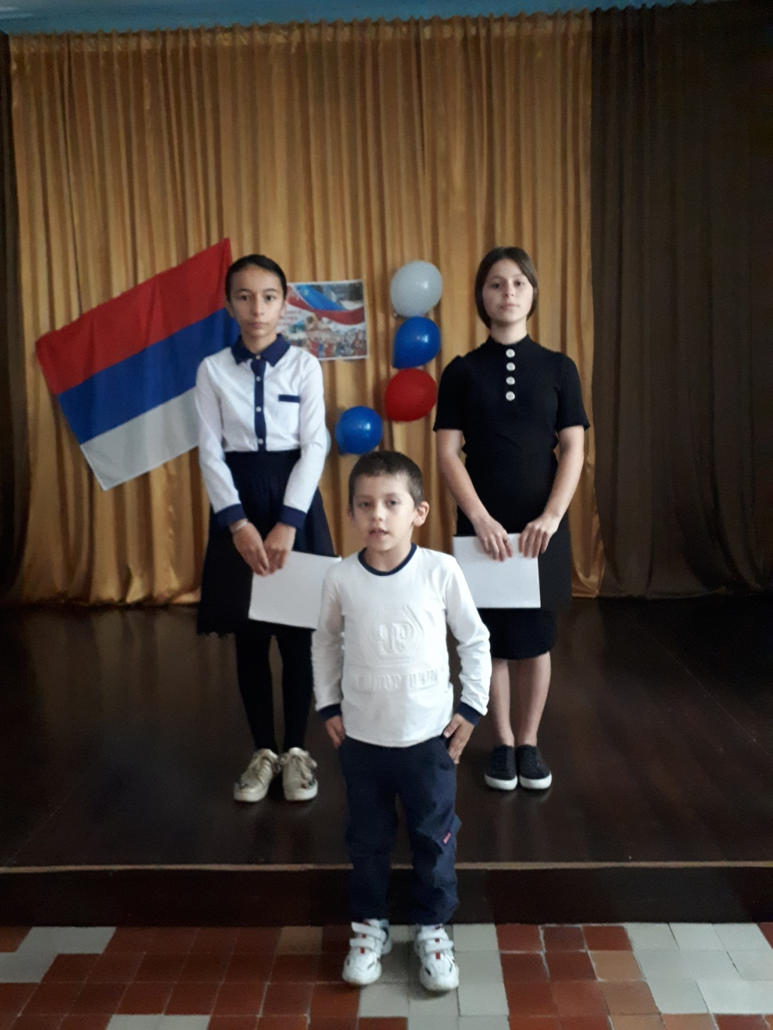

С историей не спорят

С историей живут

Она обьединяет

На подвиг и на труд

Едино государство

Когда един народ

Когда великой силой

Он движеться вперед

Врага он побеждает

Обьединившись в бой

И русь освобождает

И жертвует собой

Во славу тех героев

Живем одной судьбой

Сегодня «день единства»

Мы празднуем с тобой!

Ведущий: как только начинает что нибудь говорить, включается музыка и вбегает Ириска

Звучит «веселая песня» (и-и,у-у,а-а, в зал вбегает клоунесса Ириска:

Ириска: Здравствуйте, ребятишки! Девчонки и мальчишки!

Как вас много! А что вы здесь делаете? Я так запыхалась, пока добралась до вас!

Ведущий: Здравствуй, здравствуй, дорогая Ириска! Мы здесь весело живем, дружно песенки поем! Видно ты издалека. Где ты живешь?

Ириска: Я живу очень далеко, в очень большом и главном городе нашей страны, в самом большом цирке!

- А какой самый главный город в нашей стране?

Ведущий: Конечно, Ириска, наши ребята знают, и как называется наша страна, и как называется главный город страны! Правда, ребята?

Ириска: (спрашивает у детей) Что-то мне не очень верится! Ну-ка ответьте мне в какой стране вы живете! (ответы детей)

Ведущий: Вот видишь, я же говорила, что наши ребята все знают! Россия – самая большая страна в мире! Она занимает самую большую и обширную территорию от Европы до Азии. Только в нашей стране есть и полярный пояс, и тундра, и тайга, и степь, и тропики. В нашей стране живет очень много народов, и у каждого народа есть свои песни, музыка, культура, обычаи и обряды. И все это наша Россия

Родина

Ведущая:

Песня русская в березках,

Песня русская в хлебах-

На покосах, на морозах,

На санях и на лугах.

На ветру шумят рябины,

Каждый слушать их готов!

Сколько песен у России,

Сколько во поле цветов.

Кто сложил ее не знаю,

Только песня та добра,

Песня с детства мне родная,

И подруга и сестра!

А слова ее простые, душу трогают до слез.

Сколько песен у России!

Сколько в рощицах берез!

Исполняется песня «у моей России»

Россия -Родина. Это край, где вы родились, где мы живем. Это наш дом, это все то, что нас окружает. Россия- какое красивое слово! Прислушайтесь – РОССИЯ! Здесь и роса, и сила, и синие просторы.

Ведущий: Кстати, дорогая Ириска, завтра в России отмечаеться праздник,посвященный Дню Народного Единства.

Как и все страны мира, все государства, существующие на земле, Россия имеет свои флаг и герб. Государственный флаг означает, красоту и справедливость, победу добра над злом. И даже цвета на флаге имеют смысл.

Белый цвет означает мир и чистоту совести;

Синий – небо, верность и правду;

Красный – огонь и отвагу.

Эти цвета издревле почитались на Руси народом, ими украшали свои жилища, вышивали затейливые узоры на одеждах и одевали их по праздникам. Видимо все же не случайно стали они цветами государственного флага России.

А сейчас для вас

Танец с шарами в честь нашего флага

Государственный флаг поднимается во время торжественных мероприятий, праздников, и в это время всегда звучит гимн Российской Федерации.

Все стают и слушают гимн России

А еще ребята подготовительной группы расскажут стихотворения о России. 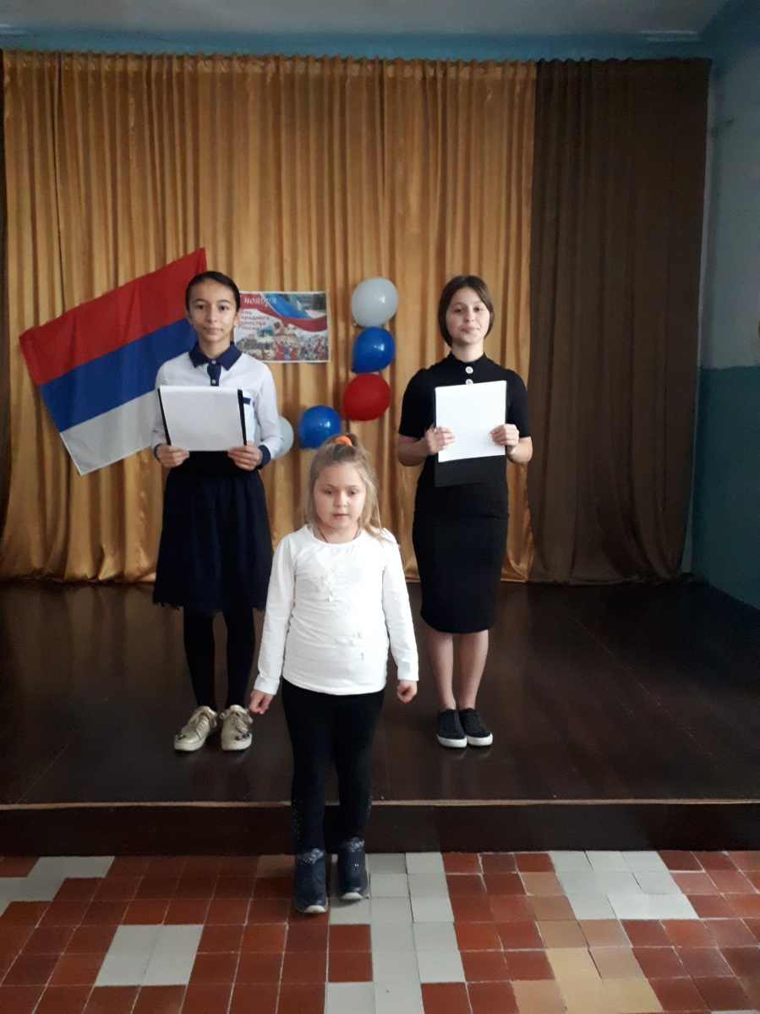

День России наступает

Все друг друга поздравляют

Флаги, шарики, цветы…

Праздник встретим я и ты!

Мы то же граждане страны

Мы Родине своей верны

Гордимся флагом и гербом

Гимн зазвучит

- мы все встаем!

У России златоглавой

На гербе орел двуглавый

Чтоб на запад на восток

Он смотреть бы сразу смог

Сильный, мудрый, он и гордый

Он России дух свободный (В. Степанов)

Разноцветный флаг родной

Им гордимся мы с тобой

Все его узнают дети

Самый лучший флаг на свете!

Белый цвет – березки

Синий – неба цвет

Красная полоска – солнечный рассвет (В. Степанов)

Символы запомню я

Гимн, флаг, герб – мои друзья!

По ним Россию узнают

А дети песни тут поют

Исполняется песня «То березка,то рябинка»

Ведущий: Молодцы! Берегли родную землю русские люди, воспевали о ней песни, трудились во славу богатства Родины, защищали ее во все времена. Народ российский испокон веков славился силою, удалью, ловкостью молодецкой. И были всегда на Руси богатыри – эдакие силачи с добрым сердцем и чистою душою.

Ведущая: Ребята, а давайте и мы покажем Ириске, какие крепкие, сильные, ловкие и удалые дети живут в России! Уважаемая Ириска, а вы с нами?

Ириска: Конечно. Я ведь выступаю в цирке, я все могу, я сильнее всех, быстрее всех, ловчее всех, .

Ведущий: Подожди, подожди, Ириска, не хвались заранее. Ребята, я предлагаю для начала проверить себя на быстроту. Выходите и стройтесь в две команды. (по 5 человек).

Наше первое задание называется «Самый быстрый». Нужно будет по сигналу свистка взять мяч в руки, добежать змейкой до ориентира и вернуться к команде.

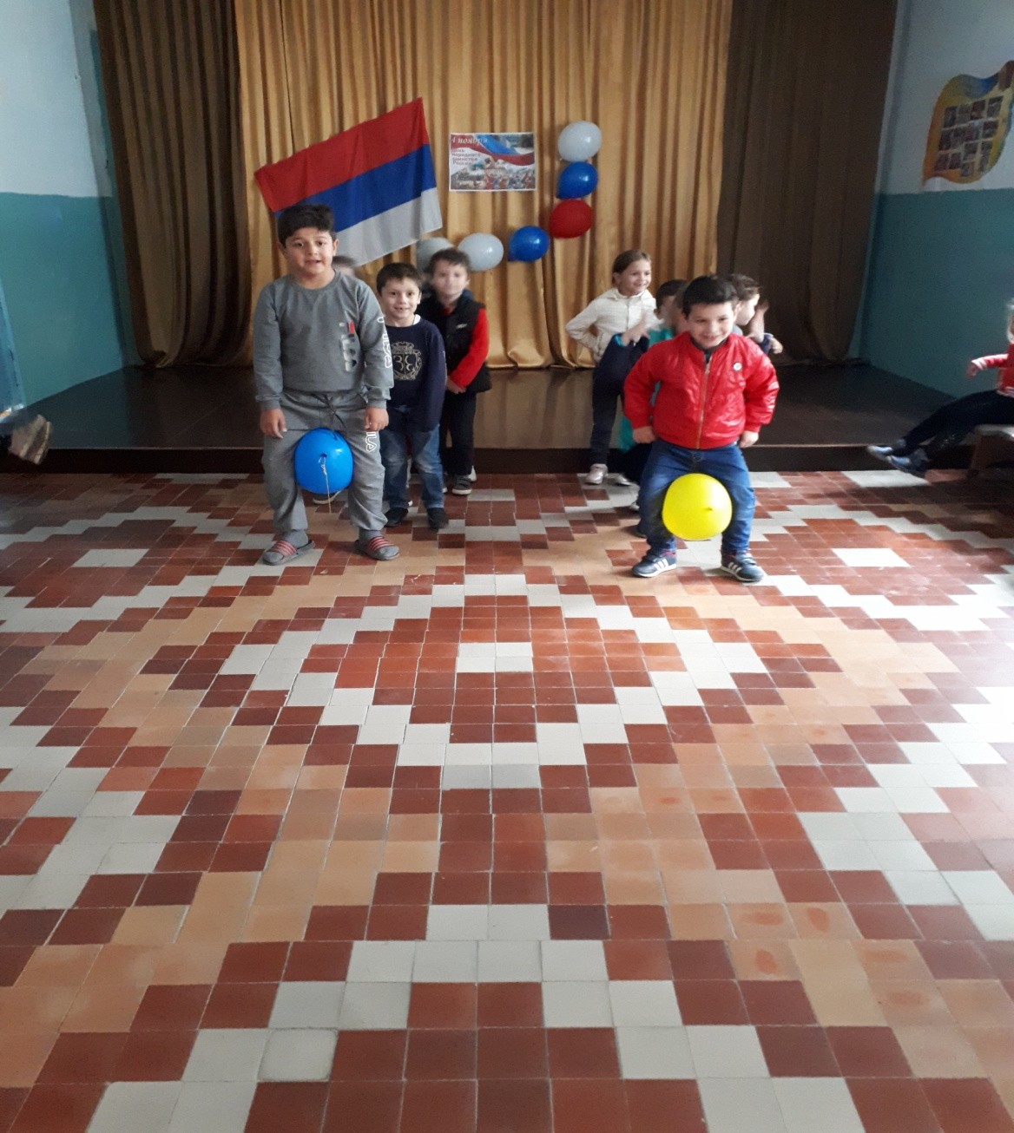

Приготовились! На старт, внимание, марш. (музыка)

Ведущий: Следующее задание - Эстафета «Преодолей препятствия».

Участвуют 2 команды. Нужно по сигналу свистка добежать до обруча, пролезть в него, добежать до ориентира, вернуться бегом к команде и передать эстафету следующему участнику.

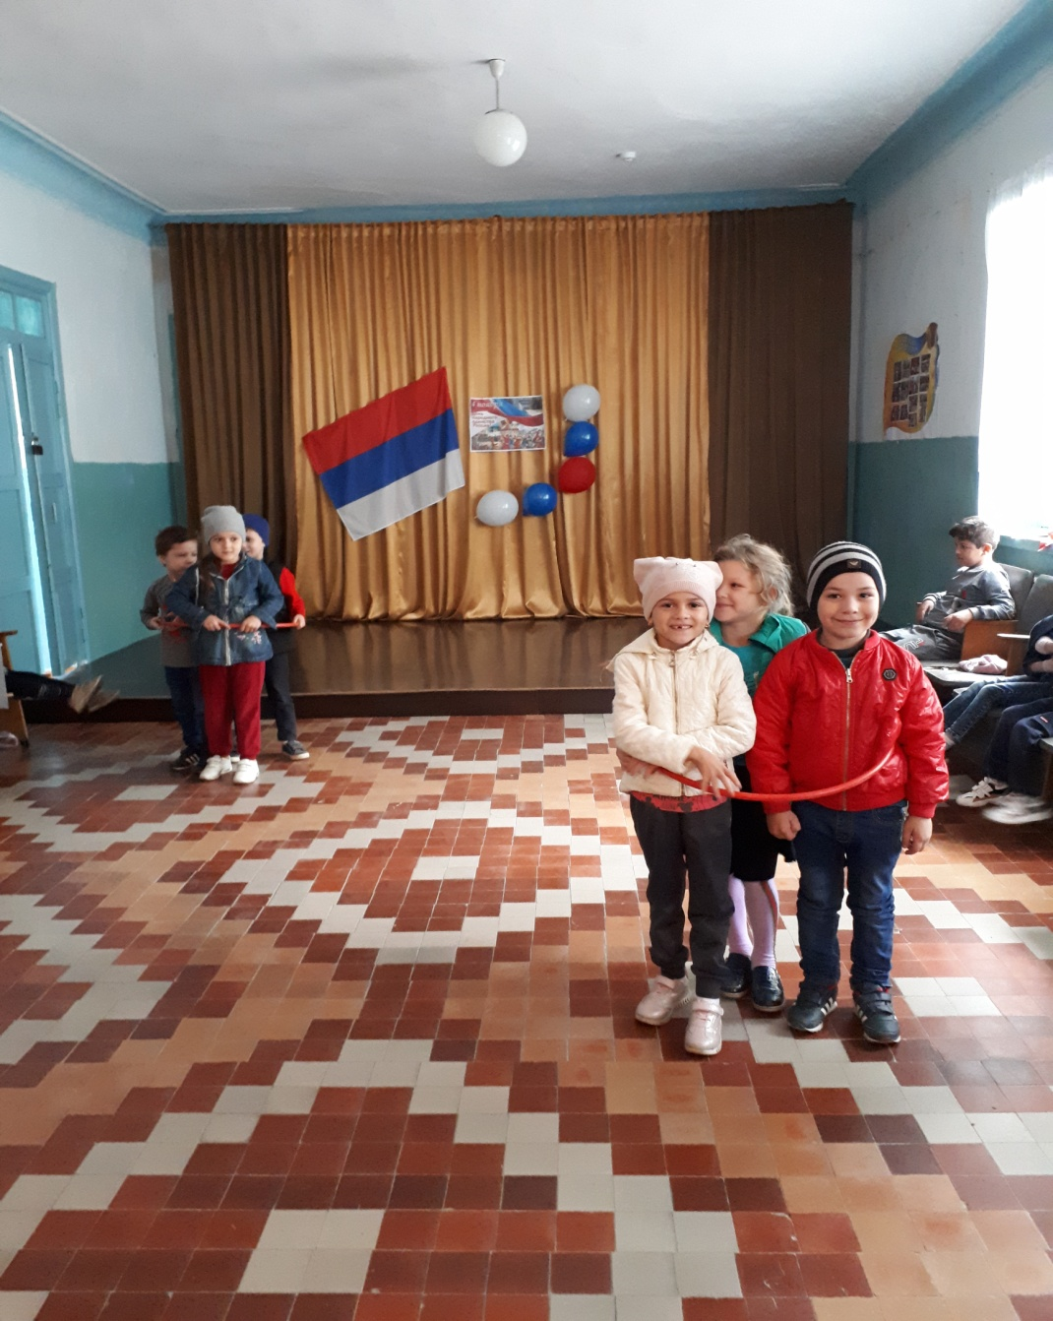

Приготовились! На старт, внимание, марш. (музыка)

Ириска: Не может быть, чтобы все так легко справлялись с заданием. Вы ребятам даете очень легкие задание. Я вот сейчас придумала такое трудное испытание, с ним ваши дети точно не справятся! Вот так!

Ведущий: Ребята, давайте покажем Ириске, что мы со всеми, даже самыми трудными задачами справимся. Пусть он увидит в нашем детском саду самых быстрых, ловких и умелых детей. Вы согласны? Ириска, задавай свое задание!

Ириска: Сейчас, сейчас! Мое задание самое трудное, даже я с ним не могу справиться! Нужно будет по сигналу взять мяч, зажать его между коленями и допрыгать с ним до ориентира, а затем взять мяч в руки, добежать к своей команде и передать эстафету следующему участнику.

Нам нужны будут две команды по 5 человек. Кто готов к испытанию? Выходи!

Приготовились! На старт, внимание, марш. (музыка)

Ведущий: Ну что, Ириска, убедилась! Наши ребята все трудности могут преодолеть, ведь они каждый день делают зарядку, занимаются физкультурой, бегают, прыгают.

Ириска: Бегают, прыгают, скачут они у вас хорошо, а вот как они мячи бросают в цель, а!

Ведущий: Ириска, а давай проверим ребят, зададим им новую задачу. Ребята, нам нужны две команды по 5 человек. А теперь послушайте внимательно задание. По сигналу первый и последующий участники добегают до обручей, прыгают из обруча в обруч, берут мяч из лотка, бросают его в корзину, возвращаются к команде и передают эстафету следующему участнику.

Приготовились! На старт, внимание, марш. (музыка)

Ириска: Ты посмотри, какие меткие ребятишки сегодня попались! И все они могут, все умеют! А давайте силою будем мериться! Кто кого перетянет. Выходят воспитатели. Я сейчас вас мигом одолею, быстро к себе перетяну. Ну-ка взялись! Приготовились! На старт, внимание, марш. (Перетягивание каната,Ириска проигрывает) Что то здесь не так. Вы, наверное, мне своих самых сильных богатырей показали. Так не честно

Ведущий: Ириска, не расстраивайся ты так,сильно! Ты просто почаще к нам приезжай в гости. У нас в каждом детском саду, в каждой школе дети занимаются физкультурой и поэтому они такие сильные и здоровые! Ты приезжай к нам на занятия, позанимайся с ребятами, тогда и ты станешь сильной, ловкой, быстрой!

Ириска: Да! Это какие же должны быть сильными и быстрыми ваши папы и мамы, если их маленькие дети так хорошо справляются с самыми трудными заданиями! Наверное, в России народ самый спортивный, самый сильный! Правда, ребята?

Ведущий:Да,в России народ не только спортивный и сильный он еще и дружный

Дружба народов-не просто слова

Дружба народов-навеки жива

Дружба народов-счастливые дети

Дружба-самое ценное что есть на свете

Давайте все будем дружить

Как птица – с небом ,как ветер- с лугом

Как парус- с морем трава-с дождями

Как дружит солнце со всеми нами

Ведущий:Соединяет людей и народы- дружба. Вместе они живут счастливо, а у настоящей дружбы как поеться в песне не бывает выходных

Исполняется песня «друзья» все вместе с ириской

Ириска: А теперь мне пора домой, в Москву в свой родной цирк!

Ириска:Какие вы молодцы! Я хочу вам преподнести подарок. Сначала думала подарить вам миллион ирисок, но увидела, какие вы сильные и смелые и решила подарить вам яблочки а он ирисок зубки заболят!

Ведущий: Спасибо, Ириска!

(Ириска убегает)

Ведущий: Но а нам пора прощаться. До свидания ребята!

Берегите Россию,без нее нам не жить

Берегить ее,чтобы вечной ей быть

Нашей правдой и силой

Нашей гордой судьбой

Берегите Россию,нет России другой!